MİSAFİR ÖĞRENCİ BAŞVURU EKRANLARI KULLANIM KILAVUZU

1. “**Misafir Öğrenci Başvuru Girişi**” ekranına <https://obs.bozok.edu.tr/Ogrenci/Ogr0228/Default.aspx?lang=tr-TR> adresinden ulaşabilirsiniz.

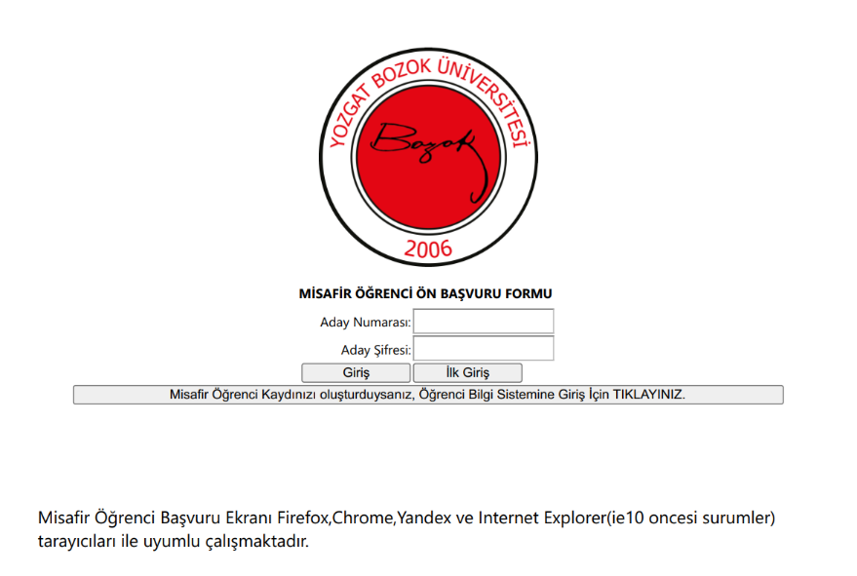

Yeni başvuru yapacak iseniz  
“İlk Giriş” butonuna basarak başvuru ekranını açınız.

Daha önceden başvuru yapmış iseniz “Aday Numarası” ve “Aday Şifresi”ni yazarak

“Giriş” butonuna basınız.

1. **İlk Giriş İşleminin Yapılması**

Aşağıdaki işlemleri tamamladığınızda sistem tarafından “Aday Numarası ve Aday Şifresi” tanımlanacaktır. Bu bilgilerle “**Misafir Öğrenci Başvuru Girişi”** ekranından sisteme giriş yapabilirsiniz.

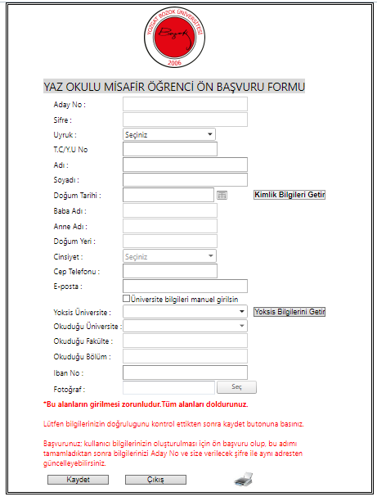

“**Yazdır**” butonuna basarak Öğrenci Başvuru Formunu “PDF” şeklinde indirebilirsiniz.

“**Yazdır**” butonuna basarak Öğrenci Başvuru Formunu “PDF” şeklinde indirebilirsiniz.

“**IBAN No**” giriniz.  
“**Fotoğraf**”ınızı yükleyiniz.

Bilgilerinizin gelmemesi durumunda   
“Üniversite bilgileri manuel girilsin”   
seçeneğini seçerek   
eğitim bilgilerinizin  
girişini tamamlayınız.

“Yöksis Bilgilerini Getir” butonuna basınız. “Yöksis Üniversite” bilgilerinden ilgili biriminizi seçiniz.

İstenilen bilgileri eksiksiz olarak doldurarak “Kimlik Bilgileri Getir” butonuna basınız.

“Uyruk” bilgisini seçiniz.